

Hotel Luxe
___________________________________________________________________________________________________________________________________________________________________
Aluno: Tiago Luís Duarte
Professora: Carla Macedo
Turma: TGPSI - 24T
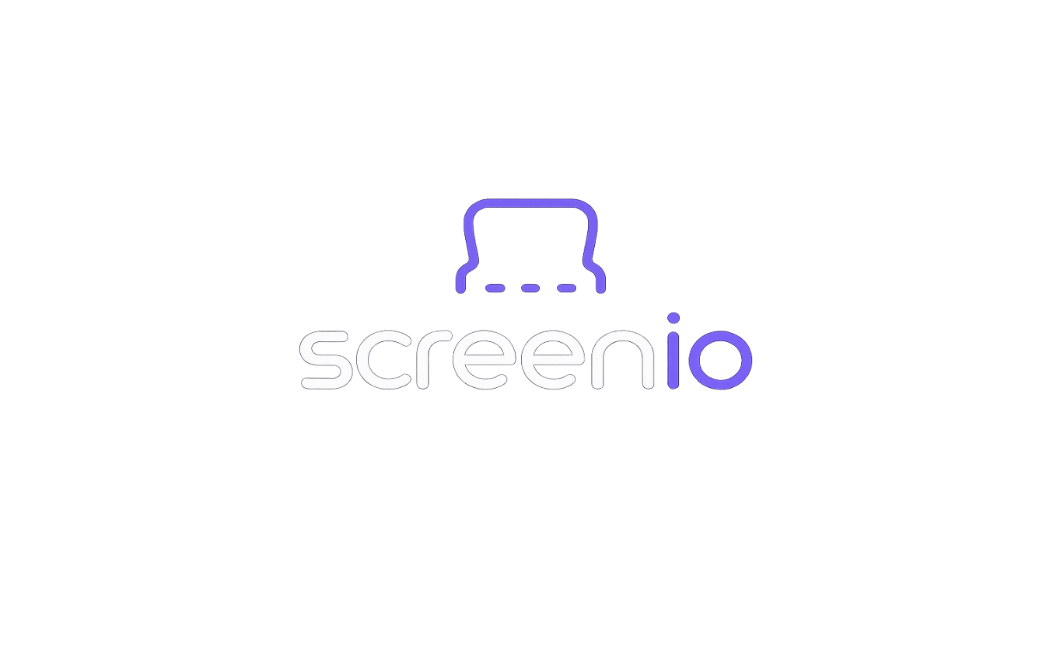

Indíce
O presente relatório descreve o desenvolvimento do projeto Hotel Luxe, realizado no âmbito da disciplina de Programação. Este projeto teve como principal objetivo a criação de um site destinado à reserva de Hotéis, permitindo aos utilizadores escolher o hotel e os quartos que querem usufruir gerir informações de forma simples.
A escolha do tema surgiu pois no 1º ano deste curso já tinha feito um trabalho sobre este tema e gostei, também quando o fiz iria viajar pouco tempo depois logo pensei que fosse uma boa ideia.
Desde o início, o projeto foi pensado não apenas como uma aplicação funcional, mas também como uma oportunidade de consolidar competências técnicas relacionadas com programação, bases de dados e desenvolvimento de interfaces gráficas. Através da implementação prática destas tecnologias, tornou-se possível compreender melhor os desafios envolvidos no desenvolvimento de software real e na integração entre diferentes componentes de um sistema informático.
Durante o desenvolvimento foram aplicados diversos conceitos estudados ao longo do curso, incluindo programação orientada a objetos, manipulação de eventos, utilização de bases de dados relacionais, execução de consultas SQL e desenvolvimento de interfaces gráficas interativas. Desta forma, o projeto constituiu uma experiência prática completa que permitiu transformar conhecimentos teóricos em soluções concretas e funcionais.
Além disso, ao longo do processo foram surgindo novos requisitos e melhorias que não estavam previstos inicialmente no pré-projeto. Como consequência, o sistema evoluiu significativamente, passando de uma simples aplicação de gestão de reservas de cinema para uma plataforma mais completa, capaz de gerir utilizadores, filmes, horários, reservas de assentos e menus associados ao cinema.

Objetivos do Projeto
O principal objetivo do projeto consistiu no desenvolvimento de um site de reservas de hotéis que permite aos utilizadores escolher onde irão passar férias.
Para atingir este objetivo geral, foram definidos vários objetivos específicos:
- Desenvolver uma interface gráfica simples de fácil utilização;
- Implementar um sistema de autenticação baseado em contas de utilizador;
- Permitir o armazenamento permanente dos dados através de uma base de dados;
- Criar funcionalidades de escolha de hotéis e de quartos;
- Contem um sistema que permite o utilizador escolher quantos dias quer ficar a utilizar o quarto e o hotel escolhido;
- Garantir a separação dos dados entre diferentes utilizadores;
- Aplicar operações CRUD (Create, Read, Update e Delete);
- Consolidar conhecimentos de programação e bases de dados.
Ao longo do desenvolvimento, estes objetivos foram progressivamente alcançados através da implementação de diferentes módulos da aplicação.

Tecnologias Utilizadas
A concretização do projeto exigiu a utilização de várias ferramentas e tecnologias que permitiram desenvolver tanto a componente visual da aplicação como a componente de armazenamento de dados.

Linguagem de Programação C#
A linguagem C# foi utilizada como principal ferramenta de desenvolvimento da aplicação. Esta linguagem permitiu implementar toda a lógica do sistema, incluindo a gestão de eventos, manipulação de dados e comunicação com a base de dados. A escolha do C# deveu-se à sua integração com o ambiente Visual Studio e ao facto de ser uma linguagem amplamente utilizada no desenvolvimento de aplicações Windows.

Visual Studio 2022
O Visual Studio 2022 foi utilizado como ambiente integrado de desenvolvimento (IDE). Esta ferramenta disponibilizou recursos essenciais para a criação dos formulários, escrita de código, depuração de erros e gestão do projeto.

Windows Forms
A interface gráfica foi desenvolvida através da tecnologia Windows Forms. Esta framework permitiu criar janelas, botões, caixas de texto, listas e outros componentes visuais necessários para a interação com o utilizador. A utilização de Windows Forms facilitou o desenvolvimento rápido da interface, permitindo concentrar os esforços na implementação da lógica da aplicação.

SQL Server
Para o armazenamento persistente dos dados foi utilizado o Microsoft SQL Server. A utilização de uma base de dados relacional permitiu armazenar informações de forma estruturada, garantindo a organização e integridade dos dados.

ADO.NET
A comunicação entre a aplicação e a base de dados foi realizada através da biblioteca ADO.NET, utilizando componentes como:
- SqlConnection;
- SqlCommand;
- SqlDataReader;
- Parâmetros SQL.
Estes elementos permitiram executar consultas SQL de forma segura e eficiente.

Planeamento e Desenvolvimento
O desenvolvimento do projeto foi realizado por fases. Numa primeira etapa foi concebida a estrutura geral da aplicação e definidas as funcionalidades principais. Posteriormente foram criados os formulários que constituem a interface gráfica, permitindo ao utilizador interagir com o sistema. Após a construção inicial da interface, iniciou-se o desenvolvimento da base de dados. Foram criadas as tabelas necessárias para armazenar utilizadores, Hotéis escolhidos, quartos escolhidos, dias de estadia e refeições. Uma das etapas mais importantes do desenvolvimento consistiu na ligação entre a aplicação e a base de dados. Esta ligação permitiu que as ações realizadas pelo utilizador fossem guardadas permanentemente no sistema. Ao longo do desenvolvimento foram efetuados diversos testes para verificar o correto funcionamento das funcionalidades implementadas.

Estrutura da Base de Dados
A base de dados desenvolvida para o projeto Hotel Luxe foi estruturada segundo um modelo relacional, garantindo a organização e a integridade dos dados através de tabelas interligadas.
A tabela principal do sistema é a tabela Utilizadores, responsável pelo armazenamento das contas dos utilizadores do sistema. Cada utilizador possui um identificador único, utilizado para associar as restantes informações ao respetivo utilizador autenticado.
Foram igualmente criadas diversas tabelas específicas para suportar as funcionalidades do sistema:
Utilizadores:
Gestão de Clientes
Quartos:
Quais quartos estão disponíveis ou indisponíveis.
Reserva:
Qual quarto o cliente reservou.
Confirmar Reserva:
Dias de estadia, refeições e preço.
A utilização de chaves de ligação entre as tabelas, especialmente através do identificador do utilizador, garante a correta associação dos dados e permite o funcionamento integrado do sistema de reservas de cinema.

Funcionalidades Implementadas
Ao longo do desenvolvimento foram implementadas diversas funcionalidades que contribuíram para tornar a aplicação mais completa e funcional.

Sistema de Registo
Permite a criação de novas contas através da introdução de nome de utilizador, email e palavra-passe.

Sistema de Login
Permite validar as credenciais dos utilizadores e garantir o acesso aos seus dados pessoais.

Escolha de Hotéis
Disponibiliza uma área onde podem ser visualizados os hotéis de 1 estrela a 5 estrelas.

Escolha de Quartos
Permite escolher qual quarto deseja.

Escolher o tempo de estadia
Permite escolher o tempo de estadia com um calendário.

Escolher as refeições

Permite o utilizador escolher que tipo de refeição quer como por exemplo só alojamento, alojamento + 1 refeição, tudo incluído e mais.

Confirmar a reserva

Permite o utilizador clicar num botão para reservar e irá aparecer o preço e o resto das informações necessárias sobre a sua reserva.

Persistência de Informação
Todos os dados são armazenados na base de dados, permanecendo disponíveis mesmo após o encerramento da aplicação.

Dificuldades encontradas e Soluções aplicadas
Durante o desenvolvimento surgiram diversos desafios técnicos.
Uma das maiores dificuldades esteve relacionada com a integração entre a aplicação e a base de dados SQL Server. Inicialmente ocorreram problemas relacionados com consultas SQL, ligação à base de dados e atualização dos dados apresentados na interface.
Outro desafio importante consistiu em garantir que cada utilizador visualizava apenas os seus próprios dados.
A resolução destes problemas permitiu aprofundar conhecimentos relacionados com programação, bases de dados e depuração de erros.

Resultados Obtidos
O resultado final corresponde a uma aplicação funcional e operacional, capaz de escolher os assentos e outras informações disponíveis
Todas as funcionalidades principais previstas foram implementadas com sucesso, incluindo:
- Registo e autenticação de utilizadores;
- Escolha do hotel;
- Escolha do quarto;
- Escolha do tempo de estadia;
- Escolha das refeições;
- O sistema apresenta uma interface simples e intuitiva, adequada ao contexto educativo e aos objetivos definidos para o projeto.

Conclusão
O projeto Hotel Luxe constituiu uma experiência extremamente importante para o desenvolvimento de competências técnicas na área da programação e das bases de dados.
Através deste trabalho foi possível aplicar conhecimentos teóricos em situações práticas, compreender o funcionamento de aplicações baseadas em bases de dados relacionais e desenvolver soluções para problemas reais encontrados durante o processo de implementação.
O projeto evoluiu significativamente relativamente à proposta inicial, incorporando novas funcionalidades que enriqueceram o sistema e aumentaram a sua complexidade técnica. A implementação de contas de utilizador, hotéis, quartos, tempo de estadia e refeições representou um importante avanço relativamente ao planeamento inicial.
De forma global, considera-se que os objetivos estabelecidos foram alcançados com sucesso. O resultado obtido corresponde a uma aplicação funcional, organizada e capaz de demonstrar os conhecimentos adquiridos ao longo da disciplina, constituindo simultaneamente uma base sólida para futuras melhorias e expansões do sistema.

Referências Bibliográficas
• Booking.com -
https://www.booking.com

• Hotel Trivago -
https://www.trivago.pt

Imagens
